GRY DEBLOWE DECYDOWAŁY O ZWYCIĘSTWACH ŚNIEŻKI I DBK!

Coraz ciekawiej dzieje się w Drużynowych Mistrzostw Olsztyna. W sali Ośrodka Sportu i Rekreacji przy ul. Mariańskiej trzecioligowcy zakończyli pierwszą rundę rozgrywek. Zakończyli emocjonującym meczem, w którym DBK pokonało Erjot Plandeki III. Jedyną niewiadomą, przed podziałem tabeli było, który z zespołów WKS Promyk II czy Iskierka dołączy do najlepszej szóstki ligi. W bezpośredniej rywalizacji lepsi okazali się reprezentanci Promyka i to oni zagrają w grupie najlepszych zespołów. W pozostałych spotkaniach GKS Grunwald II pokonał Olimp Kętrzyn, Szczytno Lakers wygrało z Stobar, MIKS okazał się lepszy od Squash and Go II, Stawiguda pokonała 4 Team Morsy Skanda, Szybcy i Wściekli wygrali z Geo-Team II, a Algaz z MamNaPanaSpina. W pierwszej lidze w stojącym na bardzo wysokim poziomie spotkaniu Śnieżka Srokowo pokonała Erjot Plandeki, dzięki czemu pozostała w grze o najwyższe cele. Po chwili przerwy Śnieżka poszła za ciosem i wysoko pokonała English Perfect. Liderem pozostał Emirr Dywity, który nie dał szans Country Team. Delikatnie humory poprawił sobie Erjot Plandeki, który po porażce w sobotę, w niedzielę efektownie pokonał StudioMedykTrans. W pozostałych spotkaniach Dorka&boys pokonała Topspin Szczytno, by po chwili przerwy ulec StudioMedykTrans. W ostatnim, najbardziej zaciętym meczu Neonet podzielił się punktami z Topspinem Szczytno, remisując 5-5. W drugiej lidze najwięcej powodów do radości miał Tomson Team, który pewnie pokonał Geo-Info Morąg oraz Erjot Plandeki II, w efekcie czego awansował na pozycję wicelidera. Ciekawie było w meczu Erjotu z Klewkami, w którym zwyciężyła ekipa Roberta Radzikowskiego. Tuż za podium znajduje się WKKR, pokonując, po dobrym spotkaniu Amator. W ostatnim meczu kolejki Amator zremisował z Geo-Info Morąg.

Wyniki wszystkich spotkań I ligi:
Śnieżka Srokowo i Przyjaciele – Erjot Plandeki 6 – 4 (21-18) (Nogacki 2,5, Mikucki 2,5, Wikira 1 – Brylak 3, Gołaszewski 1)

Śnieżka Srokowo i Przyjaciele – English Perfect UKS Tempo-25 Olsztyn 9 – 1 (28-7) (Nogacki 3,5, Wikira 3, Mikucki 2,5 – Dost 1)

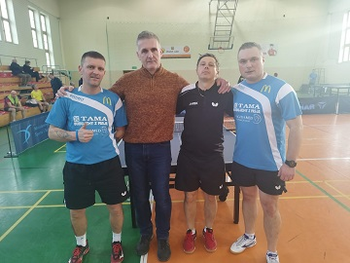
Dorka&boys – Topspin Szczytno 6 – 4 (21-18) (Wróblewski 3,5, Zieliński 1,5, Obarzanek 1 – Kukawski 2, Kuczyński 2)
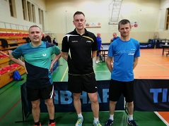
StudioMedykTrans – Dorka&boys 7 – 3 (24-20) (Prusiński 2,5, Huk 2,5, Gruszkiewicz 2 – Wróblewski 3)
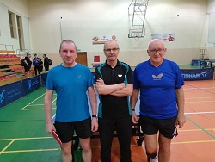
Topspin Szczytno – Neonet Team 5 – 5 (22-18) (Kuczyński 2,5, Stepnowski 1,5, Kukawski 1 – Wawrzyniak 3, Samsel 2)

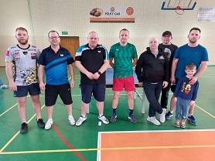
Erjot Plandeki – StudioMedykTrans 10 – 0 (30-5) (Jurkiewicz 3,5, Gołaszewski 3,5 Unruh 3)

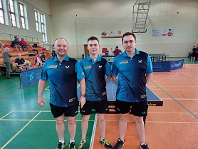
Emirr Dywity – Country Team Mrągowo 9 – 1 (27-12) (Paliwoda 3,5, Golian 3, Gumiński 2,5 – Baczewski 1)

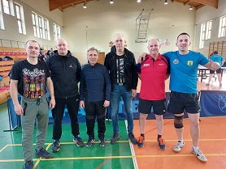
I LIGA
miejsce | drużyna | mecze | punkty | zw-por | sety
1 | Emirr Dywity | 13 | 25 | 102 – 28 | 331 – 147
2 | Erjot Plandeki | 14 | 23 | 112 – 28 | 363 – 161
3 | Śnieżka Srokowo i Przyjaciele | 13 | 22 | 95 – 35 | 318 – 151
4 | Country Team Mrągowo | 14 | 15 | 69 – 70 | 265 – 263
5 | English Perfect UKS Tempo-25 Olsztyn | 13 | 13 | 59 – 71 | 225 – 259
6 | GKS Grunwald | 11 | 12 | 50 – 59 | 193 – 217
7 | WKS Promyk | 11 | 10 | 53 – 57 | 204 – 209
8 | Neonet Team | 13 | 8 | 53 – 77 | 226 – 278
9 | StudioMedykTrans | 13 | 7 | 37 – 93 | 166 – 317
10 | Dorka&boys | 14 | 5 | 39 – 101 | 193 – 338
11 | Topspin Szczytno | 13 | 2 | 40 – 90 | 166 – 304

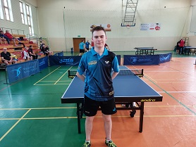
NAJSKUTECZNIEJSI ZAWODNICY
Lp. | Nazwisko i Imię | zw-por
1 | Gołaszewski Kuba | 35 – 4
2 | Golian Tomasz | 34 – 2
3 | Unruh Marek | 31 – 8
4 | Wikira Jarosław | 30 – 7
5 | Jurkiewicz Kamil | 26 – 10
6 | Szewczyk Szymon | 25 – 2
7 | Paliwoda Zdzisław | 23 – 4
8 | Dost Łukasz | 23 – 13
9 | Wróblewski Marcin | 22 – 17
10 | Gumiński Grzegorz | 21 – 8

Sobota, 25.03.2023r.
14.00 Country Team Mrągowo - StudioMedykTrans
14.00 Emirr Dywity – Erjot Plandeki
15.30 GKS Grunwald – Country Team Mrągowo
Niedziela, 26.03.2023r.
11.30 WKS Promyk – Dorka&boys
12.30 WKS Promyk – Neonet Team
13.00 Neonet Team – English Perfect UKS Tempo-25 Olsztyn
13.00 WKS Promyk – Topspin Szczytno

Niedziela, 02.04.2023r.
13.00 WKS Promyk – Erjot Plandeki

Sobota, 15.04.2023r.
13.00 Śnieżka Srokowo i Przyjaciele – Dorka&boys
14.30 Emirr Dywity – Dorka&boys
14.30 Śnieżka Srokowo i Przyjaciele – StudioMedykTrans
15.00 Śnieżka Srokowo i Przyjaciele – Neonet Team
15.30 Emirr Dywity – Neonet Team
15.30 StudioMedykTrans – English Perfect UKS Tempo-25 Olsztyn
17.00 GKS Grunwald – Neonet Team
17.00 WKS Promyk – English Perfect UKS Tempo-25 Olsztyn
Niedziela, 16.04.2023r.
11.30 Country Team Mrągowo – Topspin Szczytno
13.00 Erjot Plandeki – Topspin Szczytno

Wyniki wszystkich spotkań II ligi:
Erjot Plandeki II – Klewki 7 – 3 (26-17) (Radzikowski 2,5, Molenda 2, Mydło 2, Bartycha 0,5 – Zwierzchowski 2, Frączek A 1)
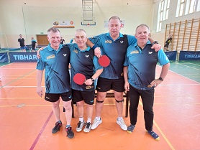
Kombinat Rolny Drzazgi – Em-Ostróda 6 – 4 (21-18) (Długiński 3,5, Strynowicz 2,5 – Włodarska 2, Klimecki 1, Ferenc 1)

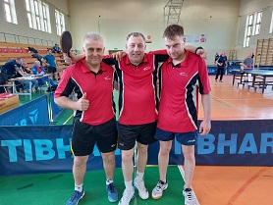
Amator – Geo-Info Morąg 5 – 5 (18-20) (Polański 2, Podsiadłowicz 1, Meja 1, Kajetanek 1 – Zaborowski 3,5, Gajowniczek 1, Frycz 0,5)

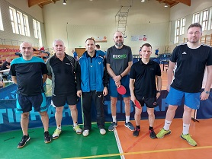
Tomson Team – Erjot Plandeki II 9 – 1 (27-10) (Sobala 3,5, Klimczewski K 3, Tomaszewski 2,5 – Bartycha 1)

Tomson Team – Geo-Info Morąg 8 – 2 (27-11) (Klimczewski K 3,5, Pankowski 3, Klimczewski J 1, Tomaszewski 0,5 – Zaborowski 1, Gajowniczek 1)

WKKR – Amator 7 – 3 (23-9) (Kozubek 3,5, Kreft 2, Wojnowski 1, Ratuszny 0,5 – Polański 1, Podsiadłowicz 1, Kajetanek 1)

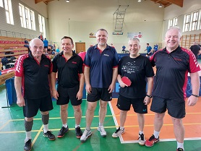

II LIGA
miejsce | drużyna | mecze | punkty | zw-por | sety
1 | Kombinat Rolny Drzazgi | 14 | 25 | 97 – 33 | 317 – 178
2 | Tomson Team | 13 | 17 | 81 – 49 | 292 – 210
3 | Erjot Plandeki II | 14 | 17 | 78 – 62 | 294 – 239
4 | WKKR | 14 | 15 | 69 – 71 | 261 – 259
5 | Em-Ostróda | 14 | 14 | 75 – 65 | 277 – 245
6 | Geo-Info Morąg | 14 | 13 | 65 – 75 | 234 – 285
7 | Squash and Go | 11 | 12 | 58 – 52 | 220 – 198
8 | AZS UWM Olsztyn | 12 | 10 | 46 – 74 | 180 – 257
9 | Amator | 13 | 9 | 60 – 70 | 234 – 261
10 | Klewki | 14 | 9 | 55 – 85 | 223 – 300
11 | SKS Ramolsi | 13 | 5 | 46 – 84 | 199 – 299
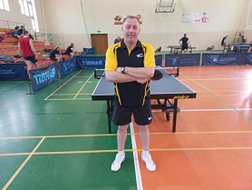
NAJSKUTECZNIEJSI ZAWODNICY
Lp. | Nazwisko i Imię | zw-por
1 | Długiński Zenon | 42 – 0
2 | Kozubek Jacek | 34 – 8
3 | Zaborowski Robert | 30 – 12
4 | Jastrzębowski Franciszek | 27 – 6
5 | Klimecki Rafał | 27 – 15
6 | Strynowicz Mateusz | 25 – 2
7 | Bartycha Dariusz | 25 – 11
8 | Frankiewicz Tomasz | 24 – 15
9 | Włodarska Emilia | 21 – 21
10 | Korzeniewski Andrzej | 20 – 10

Sobota, 25.03.2023r.:
15.30 Kombinat Rolny Drzazgi – AZS UWM Olsztyn
15.30 Amator – Em-Ostróda
16.00 Squash and Go – AZS UWM Olsztyn
16.30 Squash and Go – SKS Ramolsi
17.00 Squash and Go – Erjot Plandeki II
17.00 Tomson Team – Klewki
Niedziela 26.03.2023r.:
13.00 Geo-Info Morąg – WKKR

Niedziela, 02.04.2023r.:
10.00 Klewki – Amator
11.30 Squash and Go – Amator
11.30 SKS Ramolsi – AZS UWM Olsztyn
13.00 Squash and Go – Kombinat Rolny Drzazgi
14.30 WKKR – Tomson Team

Sobota, 15.04.2023r.:
13.00 Em-Ostróda – Tomson Team
13.00 AZS UWM Olsztyn – Erjot Plandeki II
14.30 Em-Ostróda – Erjot Plandeki II

Niedziela 16.04.2023r.:
11.30 Klewki – Geo-Info Morąg
13.00 SKS Ramolsi – Kombinat Rolny Drzazgi

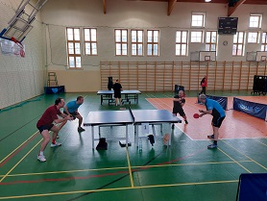

Wyniki wszystkich spotkań III ligi:
GKS Grunwald II – UKS Olimp Kętrzyn 10 – 0 (30-3) (Chwała 3,5, Markowski 3,5, Czossek P 3)

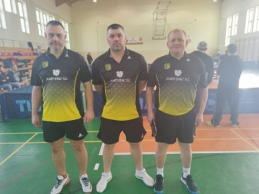
MIKS – Squash and Go II 8 – 2 (24-9) (Korzeniewski 3, Malinowski 3, Bieluch 2 – Rutkowski 1,5, Dziedzic 0,5)

Stawiguda – 4 Team Morsy Skanda Olsztyn 6 – 4 (21-16) (Boliszewski 2,5, Czossek M 2, Czossek Z 1,5 – Jabłoński 3, Białosiewicz 1)

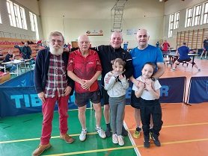
Szybcy i Wściekli – Geo-Team II 9 – 1 (28-5) (Sewruk 3,5, Busz 3,5, Langowski 2 – Wrzyszcz 1)

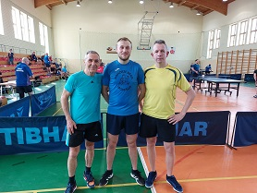
WKS Promyk II – Iskierka Team 6 – 4 (23-19) (Kuzia 3, Obarzanek 2,5, Pisarczyk 0,5 – Dzikowski 2, Rugowski 1, Jończyk 1)

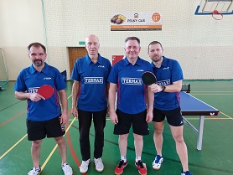

Szczytno Lakers – Stobar 8 – 2 (26-7) (Kowalczyk 3,5, Turczynowicz 3, Żyra 1,5 – Mamajek 1, Dębowski M 1)

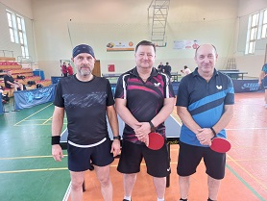
Algaz Olsztyn – MamNaPanaSpina 8 – 2 (28-11) (Kozłowski 3, Świątkowski 3, Pupiało 2 – Makarski 1, Jaszczak 0,5, Zapadka 0,5)

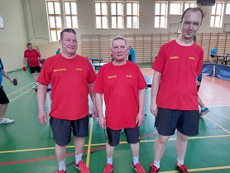
DBK – Erjot Plandeki III 6 – 4 (19-17) (Mazurkiewicz 3,5, Danisiewicz 2,5 – Krawczyk 2, Łabęcki 1, Sobieski 1)

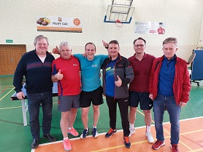

III LIGA
miejsce | drużyna | mecze | punkty | zw-por | sety
1 | Szczytno Lakers | 15 | 27 | 118 – 32 | 385 – 154
2 | GKS Grunwald II | 15 | 26 | 117 – 33 | 370 – 141
3 | Erjot Plandeki III | 15 | 25 | 109 – 41 | 355 – 173
4 | DBK | 15 | 25 | 106 – 44 | 348 – 193
5 | Stawiguda | 15 | 23 | 103 – 47 | 360 – 212
6 | WKS Promyk II | 15 | 18 | 85 – 65 | 300 – 241
7 | MIKS | 15 | 16 | 91 – 59 | 324 – 222
8 | Szybcy i Wściekli | 15 | 16 | 82 – 68 | 295 – 260
9 | Iskierka Team | 15 | 16 | 72 – 78 | 278 – 282
10 | 4 Team Morsy Skanda Olsztyn | 15 | 14 | 75 – 75 | 281 – 263
11 | Algaz Olsztyn | 15 | 14 | 73 – 77 | 280 – 284
12 | Squash and Go II | 15 | 6 | 52 – 98 | 190 – 327
13 | Geo-Team II | 15 | 6 | 42 – 108 | 165 – 360
14 | MamNaPanaSpina | 15 | 6 | 34 – 116 | 159 – 377
15 | UKS Olimp Kętrzyn | 15 | 2 | 20 – 130 | 109 – 406
16 | Stobar | 15 | 0 | 21 – 129 | 105 – 409

NAJSKUTECZNIEJSI ZAWODNICY
Lp. | Nazwisko i Imię | zw-por
1 | Korzeniewski Jarosław | 38 – 7
1 | Kowalczyk Stanisław | 38 – 7
3 | Krawczyk Bolesław | 37 – 8
4 | Jabłoński Mirosław | 36 – 6
5 | Turczynowicz Adam | 36 – 9
6 | Czossek Marcin | 34 – 11
7 | Czossek Przemysław | 33 – 3
8 | Czossek Zbigniew | 31 – 14
9 | Łabęcki Bartłomiej | 30 – 10
10 | Dytkowski Sławomir | 29 – 7

Niedziela 26.03.2023r.:
10.00 Szybcy i Wściekli – Algaz Olsztyn
10.00 Stawiguda – GKS Grunwald II
10.00 Iskierka Team – 4 Team Morsy Skanda Olsztyn
10.00 MamNaPanaSpina – UKS Olimp Kętrzyn
11.30 Geo-Team II – Stobar
11.30 Erjot Plandeki III – DBK
12.30 Szczytno Lakers – WKS Promyk II

Niedziela 02.04.2023r.:
10.00 Squash and Go II – Geo-Team II
10.00 MIKS – Szybcy i Wściekli
10.00 Iskierka Team – Algaz Olsztyn
11.30 Stawiguda – Erjot Plandeki III
13.00 WKS Promyk II – DBK
14.30 Stobar – MamNaPanaSpina
14.30 Szczytno Lakers – GKS Grunwald II

Sobota, 15.04.2023r.:
17.00 GKS Grunwald II – WKS Promyk II
Niedziela 16.04.2023r.:
10.00 MamNaPanaSpina – Squash and Go II
10.00 Algaz Olsztyn – 4 Team Morsy Skanda Olsztyn
10.00 DBK – Stawiguda
11.30 Stobar – UKS Olimp Kętrzyn
13.00 Szczytno Lakers – Erjot Plandeki III
13.00 Iskierka Team – MIKS

